第八单元知识盘点
生字过关
1．会认的字
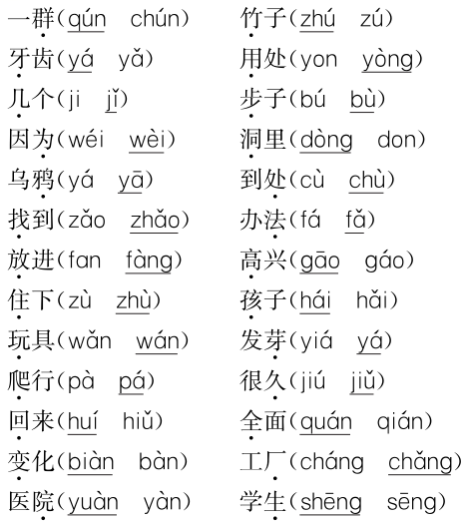
2．一字多音
着(着急)
(看着)
3．易写错的字
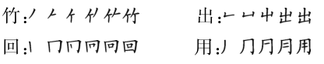
4．看拼音，写词语
竹子 小马 几个 多少
出来 石头 一只 用力
妈妈 全对 月牙 工厂
5．字形相近的字
用(用心)
月(月牙)

几(几个)
儿(儿子)

山(大山)
出(出入)

石(石头)
后(后来)

对(对的)
时(时间)

马(小马)
鸟(小鸟)
6．重点笔画
乙(横折弯钩)：几
7．重点偏旁
攵(反文旁)：放 (王字旁)：玩
词语过关
1．读读记记
学校 老师 工厂 工人 医院 医生
军队 军人 果皮 树皮 加法 办法
旁边 两边 许多 也许 到处 四处
学生 生气
2．词语搭配
一群小画家 一幅画 一只乌鸦
一个瓶子 一颗小石子 一朵蘑菇
摘草莓 采蘑菇 想办法
积累背诵
1．下雪啦，下雪啦！雪地里来了一群小画家。小鸡画竹叶，小狗画梅花。小鸭画枫叶，小马画月牙。不用颜 料不用笔，几步就成一幅画。青蛙为什么没参加？他在洞里睡着啦。
2．解落三秋叶，能开二月花。过江千尺浪，入竹万竿斜。——[唐]李峤《风》
课文回顾
1．《雪地里的小画家》以生动活泼的语言讲述了一群“小画家”在雪地上画画的事，形象地介绍了四种动物(鸡、 狗、鸭、马)爪(蹄)的形状和青蛙冬眠的生活习性。
2．《乌鸦喝水》采用简洁生动的语言，描绘出(乌鸦)喝不着水，到喝着水的过程，说明任何事情只要(开动脑 筋想办法，就能克服困难)，教育我们遇到问题要认真思考，仔细观察。
3．《小蜗牛》写了(春天)到(冬天)，妈妈派小蜗牛到树林里玩、摘草莓、采蘑菇，可小蜗牛每次都没能完成妈 妈的任务，告诉我们要学会(把握时机，还要有自己的判断)。

